

МДОАУ «Детский сад № 221 «Сказка» комбинированного вида г. Орска»

ПРИМЕРНАЯ СЕТКА
КОМПЛЕКСНО - ТЕМАТИЧЕСКОГО ПЛАНИРОВАНИЯ
ОБРАЗОВАТЕЛЬНОЙ ДЕЯТЕЛЬНОСТИ
ВО 2 МЛАДШЕЙ ГРУППЕ (С 3 ДО 4 ЛЕТ)
на период с 01.09.2021 г. по 30.12.2021 г.

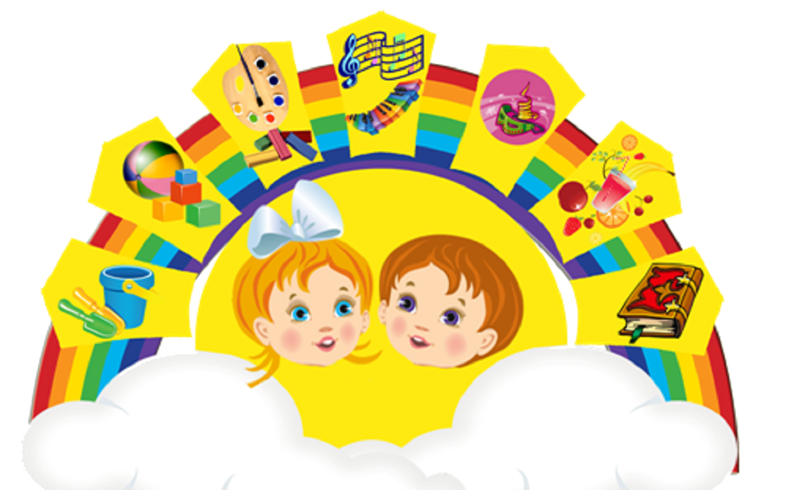

2021 г., г. Орск, Оренбургской области

Примерная сетка комплексно-тематического планирования образовательной деятельности в младшем возрасте
МДОАУ «Детский сад № 221 «Сказка» комбинированного вида г.Орска»

Месяц | Недели | 1 младшая группа (от 3 до 4 лет)
Месяц | Недели | Тема | Цель
Сентябрь | 1 | «Я в детском саду» (мониторинг)  01.09.21 – 10.09.21 | Адаптация детей к условиям детского сада. Знакомство с детским садом, ближайшим социальным окружением ребенка  (помещением и оборудованием группы: личный шкафчик, кроватка, игрушки и пр.). Знакомство с детьми, воспитателем. Содействие формированию положительных эмоций по отношению к детскому саду, воспитателю, детям.
Сентябрь | 2 | Азбука безопасности (мониторинг)  13.09.21 –17.09.21 | Расширение представлений о правилах поведения в детском саду ( не толкаться , не бегать по ступенькам , играть рядом, не мешая друг другу, уходить из детского сада только с родителями, не брать угощения у незнакомцев, сообщать воспитателю о появлении незнакомца)  Формирование дальнейших представлений о правилах движения, видах транспорта («Скорая помощь», «Пожарная») , о проезжей части дороги, тротуаре, обочине.
Сентябрь | 3 | Времена года:  Золотая Осень  20.09.21 - 24.09.21 | Формирование элементарных представлений об осени (сезонные изменения в природе, одежде людей, на участке детского сада); первичных представлений о сборе урожая, о некоторых овощах, фруктах/
Сентябрь | 4 | Мир вокруг нас – лес (деревья, грибы, ягоды) 27.09.21 - 01.10.21 | Формирование первичных естественно-научных представлений детей о деревьях и кустарниках, как части живой природы и  их строении, о ягодах, грибах. Знакомить с правилами безопасного поведения на природе. Воспитывать бережное отношение к природе...
Октябрь | 1 | Мир вокруг нас - наши домашние питомцы 04.10.21 – 08.10.21 | Формировать у детей представление о домашних животных, птицах; их детёныше; их внешнем виде, питании, особенностях образа жизни. Учить узнавать и называть домашних животных и их детенышей. Воспитывать доброжелательность.
Октябрь | 2 | Мир вокруг нас - дикие животные и их детеныши 11.10.21 – 15.10.21 | Формировать у детей представление о диких животных и их детенышах. Определение характерных особенностей диких животных и их детенышей. Упражнять детей в умении различать диких и домашних животных. Развивать интерес к познанию окружающего мира. Воспитывать заботливое отношение к животным.
Октябрь | 3 | Неделя здоровья  18.10.21 – 22.10.21 | Формировать первоначальные представления об охране жизни и здоровья, умение ориентироваться в строении собственного тела; умение и желание соблюдать правила личной гигиены тела; дифференцировать на начальном уровне понятия  «здоровье» и «болезнь»; связывать состояние здоровья с поведением и соблюдением гигиенических требований; Учить  делать выводы о безопасности жизнедеятельности. Воспитывать культурно-гигиенические навыки.
Октябрь | 4 | Мой дом, мебель.  25.10.21 – 29.10.21 | Дать детям представление о доме как о месте, где живет дружная семья, закрепить знания о предметной обстановке в доме, о домашних обязанностях членов семьи; формировать представление, что детский сад - дом для дружных детей, сотрудников и родителей: учить  ориентироваться в группе, в назначении разных помещений, понимать, что у всех детей равные права на игру, общение, заботу. Формировать знания детей о мебели, ее назначении в жизни человека, ее безопасном использовании.

Ноябрь | 1 | Страна и город,  в которых я живу  01.11.21 – 05.11.21 | Расширять представления детей о детском саде и его ближайшем окружении. Знакомить детей с родным городом, его объектами: дом, детский сад, магазин, поликлиника
Ноябрь | 2 | Крылатые друзья: зимующие птицы  08.11.21 – 12.11.21 | Формирование представлений о зимующих птицах, их образе жизни, повадках в холодное время года о связи с окружающей средой, роли человека в жизни птиц. Воспитывать заботливое отношение к птицам, желание помогать в трудных зимних условиях.
Ноябрь | 3 | Все работы хороши  (мир профессий)  15.11.21- 19.11.21 | Определение понятия «профессии», изучение профессий на основе реального опыта. Развитие интереса к труду взрослых. Расширение круга наблюдений за трудом взрослых. Привлечение внимания детей к тому, что и как делает взрослый, объяснение, зачем он выполняет те или иные действия. Поощрение желания помогать взрослым.
Ноябрь | 4 | В мире людей – мой мир (День матери)  22.11.21 – 26.11.21 | Формирование представлений о себе как о человеке; об основных частях тела человека, их назначении. Закрепление знания своего имени, имен членов семьи. Формировать навыки называть воспитателя по имени и отчеству. Формировать у детей целостное представление образа матери – хранительнице домашнего очага, играющей большую роль в жизни каждого человека.

Декабрь | 1 | «Времена года:  Зимушка- Зима»  29.11.21 – 03.12.21 | Формирование элементарных представлений о зиме (сезонные изменения в природе, одежде людей, на участке детского сада).
Декабрь | 2 | Умные помощники - бытовые приборы  06.12.21 – 10.12.21 | Формировать знания детей о бытовых приборах, их назначении в жизни человека, закреплять правила безопасном использовании электрических приборов.
Декабрь | 3 | Одежда, обувь, головные уборы  13.12.21- 17.12.21 | Формирование системных знаний об одежде и обуви для разных сезонов года, определение значения одежды и обуви в жизни человека для сохранения его здоровья.
Декабрь | 4 | Новогодние чудеса (проект)  20.12.21 – 24.12.21 | Знакомство детей с главными новогодними персонажами, создание психо – эмоциональной обстановки в группе и праздничного настроения у детей.
Декабрь | 5 | Здравствуй,  Новый Год!  27.12.21 – 30.12.21 | Формирование представлений о новогоднем празднике, приобщать к культуре празднования Нового Года, развивать чувство ритма посредством игры и сопровождения песен ритмическими движениями.

МДОАУ «Детский сад № 221 «Сказка» комбинированного вида г. Орска»

ПРИМЕРНАЯ СЕТКА
КОМПЛЕКСНО - ТЕМАТИЧЕСКОГО ПЛАНИРОВАНИЯ
ОБРАЗОВАТЕЛЬНОЙ ДЕЯТЕЛЬНОСТИ
ВО 2 МЛАДШЕЙ ГРУППЕ (С 3 ДО 4 ЛЕТ)
на период с 10.01.2022 г. по 31.05.2022 г.

2022 г., г. Орск, Оренбургской области

2022 г., г. Орск, Оренбургской области

Январь | 1 | 31.12.21 – 09.01.22 | Новогодние каникулы
Январь | 2 | Зимовье зверей  10.01.22-14.01.22 | Продолжать знакомить детей с животными, особенностями их жизни зимой, строением тела животных, развивать любознательность. Формировать бережное отношение к животному миру.  (Промежуточный мониторинг)
Январь | 3 | Наша кухня (посуда) 17.01.22 – 21.01.22 | 18 января – День снеговика.  Определение понятия «посуда», ее видов, знакомство с предметами материалов, из которых она изготовляется, обобщение предметов посуды по сходным признакам.  (Промежуточный мониторинг)
Январь | 4 | Продукты питания  24.01.22 – 28.01.22 | Обогащение знаний детей информацией откуда берутся продукты, определение названий продуктов питания, отличий продуктов, их назначение, расширение знаний о произведении и приобретении продуктов питания.
Февраль | 1 | Транспорт  31.01.22- 04.02.22 | Учить детей различать и называть транспортные средства, их составные части (кабина, кузов, колеса и т. д.); дать представление о том, для чего используется транспорт, как и где он передвигается; развивать любознательность, интерес к предметному миру.
Февраль | 2 | Зимние забавы малышей  07.02.22 -11.02.22 | Расширять представления о зиме, сезонных изменениях в природе. Формировать представления о безопасном поведении зимой. Познакомить с зимними играми: катание на санках, игры в снежки. Формирование представлений о названиях разных видов спорта, формирование основ здорового образа жизни.
Февраль | 3 | Да здравствует вежливость и доброта  14.02.22-18.02.22 | 17 февраля - День спонтанного проявления доброты  Содействие накоплению опыта доброжелательных взаимоотношений со сверстниками. Воспитание отрицательного отношения к грубости, жадности; развитие умения играть не ссорясь, помогать друг другу и вместе радоваться успехам, красивым игрушкам.
Февраль | 4 | Наши папы - Защитники Отечества  21.02.22 – 25.02.22 | Познакомить детей с государственным праздником – Днём защитника Отечества и его значением; сформировать представление о роли отца в семье, воспитывать доброе отношение и уважение к папе, вызвать чувство гордости за своего отца.
Март | 1 | Русское народное творчество. Масленница.  28.02.22 – 04.03.22 | 29 февраля - День рождения Кощея.  Формирование нравственно-патриотических чувств у дошкольников, знакомство с культурой русского народа. Познакомить детей с малыми формами фольклора: потешками, песнями, загадками, сказками; с культурой, бытом, традициями русского народа.Познакомить праздником Масленница.
Март | 2 | Мамин праздник  07.03.22 - 11.03.22 | формирование представления детей о празднике мамы, о праздновании его в семье. Учить знать и хранить свои семейные традиции, передавать их из поколения в поколение. Воспитывать доброе, заботливое отношение к мамам и бабушкам.
Март | 3 | Неделя игры и игрушек  14.03.22-18.03.22 | Определение понятия «игрушки», изучение названий, отличительных особенностей, знакомство со способами игр. Развитие интереса к игровым действиям сверстников. Формирование умения играть рядом, не мешая друг другу. Развитие умения играть вместе со сверстниками. Формирование умения выполнять несколько действий с одним предметом и переносить знакомые действия с одного объекта на другой; выполнять с помощью взрослого несколько игровых действий,  объединенных сюжетной канвой. Формирование начальных навыков ролевого поведения.
Март | 4 | На стыке двух культур.  Времена года: Весна  21.03.22-25.03.22 | 21 марта - Наурыз. День весеннего равноденствия.  22 марта – Сороки – Жаворонки  Знакомить детей с весенними изменениями в природе: потеплело, тает снег, появились лужи, травка; формировать интерес к явлениям природы; развивать эмоциональную отзывчивость на её красоту; способствовать установлению первых  естественных взаимоотношений детей с миром природы, появлению любопытства и любознательности.
Март | 5 | Книжкина неделя  28.03.22 - 01.04.22 | 30 марта – День Земли  1 апреля - День юмора и смеха  Чтение детям художественных и познавательных книг. Формирование понимания того, что из книг можно узнать много интересного. Сопровождение чтения показом игрушек, картинок, персонажей настольного театра, игровыми действиями. Предоставление детям возможности договаривать слова, фразы. Приобщение детей к рассматриванию рисунков в книгах.

Апрель | 1 | Времена года: Весна  04.04.22 – 08.04.22 | Знакомить детей с разными птицами, учить различать и узнавать на картинках и в природе. Знакомить с образом жизни птиц; учить различать части их тела; поощрять и поддерживать самостоятельные наблюдения за птицами; формировать желание заботиться о живых существах, охранять их; развивать эмоции и гуманные чувства.
Апрель | 2 | В космос все лететь хотим…  11.04.22 – 15.04.22 | Формирование представлений о профессии космонавт, о космическом транспорте.
Апрель | 3 | Мир вокруг нас  18.04.22 – 22.04.22 | Создавать условия для обогащения чувственного опыта детей, их представлений об окружающем мире, стимулировать развитие всех видов детского восприятия: зрительного, слухового, осязательного, вкусового, обонятельного. Развивать любознательность.
Апрель | 4 | Подводный мир  (рыбы, река)  25.04.22 -29.04.22 | Расширять знания детей о подводном мире и его обитателях. Дать первоначальное представление о строении рыбы. Познакомить с функциями глаз и рта. Воспитывать доброжелательное отношение ко всему живому.
Май | 1 | День Победы  04.05.22 – 06.05.22 | Закрепление знаний детей о том, что давным - давно была Великая Отечественная война; расширять знания детей о военной технике, познакомить с военной машиной «Катюша»; закрепить знания детей о том, кто управляет военными машинами. Воспитывать чувство любви к Родине, желание жить в мире.
Май | 2 | День Семей  11.05.22 -13.05.22 | 15 мая – День семей  Формировать представления детей о семье, о сходстве родственников, близнецов; учить называть членов семьи, их действия; расширять словарный запас: генеалогическое древо, двоюродный брат, близнецы; вызывать у детей чувство гордости своими родителями, благодарности за их заботу; воспитывать доброжелательные отношения к близким людям, любовь к своей семье.
Май | 3 | Мы – друзья природы (мониторинг)  16.05.22 -20.05.22 | 19 мая - День русской печи  Обогащать представления детей о растениях и насекомых: учить узнавать объекты и явления в природе и на картинках, рассматривать, обследовать, прислушиваться, называть, что увидел, передавать особенности голосом, в движениях; развивать эмоциональную отзывчивость и разнообразие переживаний детей в процессе общения с природой: доброжелательность, любование красотой природы, любопытство при встрече с объектами, удивление, сопереживание, сочувствие.
 | 4 | Здравствуй, лето!  (мониторинг)  23.05.22 – 27.05.22 | Расширение и уточнение естественно-научных представлений о смене времен года, о лете и его приметах.
 | 5 | Детство-  счастливая пора  30.05.22-03.06.22 | 1 июня - День защиты детей  Давать элементарные знания и представления о международном празднике «Дне защиты детей», создать эмоционально положительное настроение у детей; расширить представление детей о лете, о сезонных изменениях (сезонные изменения в природе, одежда людей, на участке дома ребенка); формировать элементарные представления о растениях: цветы, деревья, траве; воспитывать бережное отношение к природе, умения замечать красоту летней природы; формировать у дошкольников представления о здоровом образе жизни, развитие умения заботиться о своём здоровье, укрепление здоровья воспитанников.

